VERIFICA DI SCIENZE : U.A. ALIMENTAZIONE
- QUALI SONO GLI ALIMENTI RICCHI DI VITAMINE?  - PANE, PASTA, RISO  - CARNE, PESCE, UOVA  - FRUTTA E VERDURA  - QUAL E’ LA FUNZIONE DELLE VITAMINE?  - PROTETTIVA  - ENERGETICA  - COSTRUTTIVA  - QUANTE PORZIONI DI FRUTTA E VERDURA DOBBIAMO MANGIARE OGNI GIORNO?  - 2  - 1  - 5  - QUALE DI QUESTE MALATTIE NON E’ LEGATA A DISTURBI DELL’ALIMENTAZIONE?  - OBESITA’  - CARIE  - RAFFREDDORE  - INSIEME ALLA CARNE, AL PESCE E AL LATTE QUALE DI QUESTI ALIMENTI E’ RICCO DI PROTEINE?  - BURRO  - UOVA  - PASTA  - QUALE DI QUESTI ALIMENTI E’ UN CEREALE?  - ORZO  - FAGIOLI  - FRAGOLE  - QUALE DI QUESTI E’ UN FRUTTO AUTUNNALE?  - CASTAGNA  - FRAGOLA  - CILIEGIA  SCRIVI ALTRI 2 FRUTTI AUTUNNALI: .........................................................................  - QUALE DI QUESTI E’ UN FRUTTO ESTIVO?  - ARANCIA  - PESCA  - UVA  SCRIVI ALTRI 2 FRUTTI ESTIVI:  ...........................................................................  - QUALE DI QUESTI FRUTTI MATURA QUASI TUTTO L’ANNO?  - FRAGOLA  - FICO  - MELA  - QUALE DI QUESTI NON E’ UN DERIVATO DEL LATTE?  - OLIO  - BURRO  - MOZZARELLA | - CHE FUNZIONE HANNO LE PROTEINE NEL NOSTRO CORPO?  - PROTETTIVA  - COSTRUTTIVA  - ENERGETICA  - QUAL E’ LA FUNZIONE DEI CARBOIDRATI?  - ENERGETICA  - PROTETTIVA  - COSTRUTTIVA  - QUANTI DEVONO ESSERE I PASTI DELLA GIORNATA?  - 3  - 6  - 5  - QUALE DI QUESTI E’ UN PIATTO COMPLETO E RICCO DI VITAMINE, PROTEINE, CARBOIDRATI?  - MINESTRA D’ORZO CON LEGUMI E VERDURE  - BISTECCA DI CAVALLO  - PIZZA MARGHERITA  - QUALE DI QUESTI ALIMENTI E’ PIU’ RICCO DI FIBRE?  - CIOCCOLATO  - PASTA  - FAGIOLI  - QUALI DI QUESTI NON E’ UN ADDITIVO?  - ANTIOSSIDANTI  - CONSERVANTI  - CARBOIDRATI  - QUAL E’ LA STAGIONE DEI BROCCOLI?  - INVERNO  - ESTATE  - TUTTE  - COME SI MISURA L’ENERGIA DEGLI ALIMENTI CHE MANGIAMO?  - GRAMMI  - CALORIE  - METRI  - IN QUALE GRUPPO DI ALIMENTI METTI LE PATATE?  - CARBOIDRATI  - VITAMINE  - GRASSI  - COSA C’E’ NELLA PIRAMIDE ALIMENTARE ALLA BASE?  - GLI ALIMENTI CHE DOBBIAMO MANGIARE DI PIU’  - GLI ALIMENTI CHE DOBBIAMO MANGIARE DI MENO  - GLI ALIMENTI CHE NON DOBIAMO MANGIARE  - NELLA PIRAMIDE ALIMENTARE AL VERTICE (PUNTA) COSA TROVIAMO?  - PASTA E LEGUMI  - GRASSI E DOLCI  - LATTE E DERIVATI

  - OSSERVA L’ETICHETTA. CHE TITOLO METTI NELLA CASELLA VUOTA?

- DATA DI SCADENZA

- INGREDIENTI

- PESO
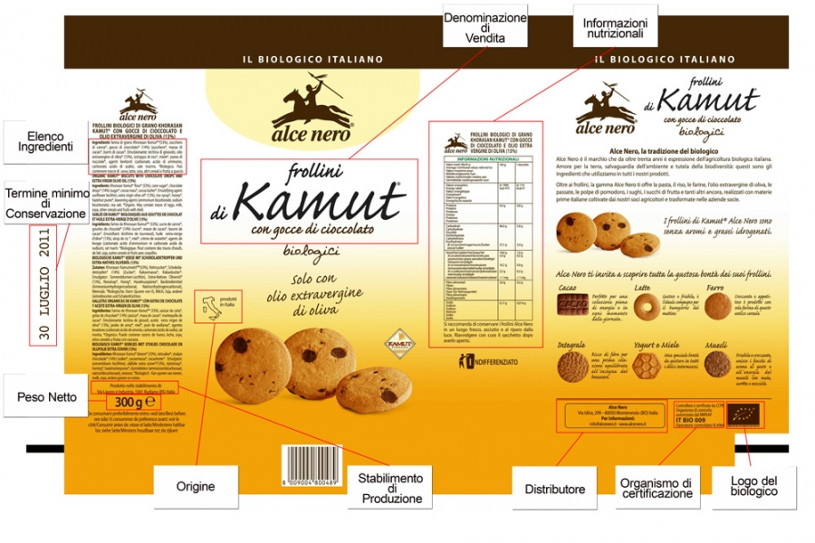

VALUTAZIONE : TOTALE PUNTI ASSEGNATI 24 (DI CUI UN PUNTO PER OGNI ITEM TRANNE PER N. 12 E N. 13 DUE PUNTI)
MISURAZIONE | VOTO
24-23-22 | OTTIMO =10
21-20 | DISTINTO = 9
19-18 | BUONO = 8
17-16 | DISCRETO = 7
15-14-13 | SUFFICIENTE = 6
12 O MENO DI 12 | NON SUFFICIENTE = 5

